2021–2025 жылдар аралығындағы
«Семей қаласының арнайы әлеуметтік қызметтерге мұқтаж балаларды қолдау орталығы» КММ Абай облысы білім басқармасы түлектерінің еңбекке орналасуы немесе әрі қарай білім алуы бойынша нәтижелілік көрсеткіштері
11 сынып түлектері нәтижелілік көрсеткіштері (2020–2025 жж.)
Го Жыл | Түлектер саны | Оқуын аяқтады | Жұмысқа орналасты | УЗ / ЖОО | Колледж
2020 | 1 | – | 1 | 1 | –
2021 | 2 | 1 | 1 | – | 2
2022 | 1 | – | – | 1 | –
2023 | 2 | – | – | – | 2
2024 | 2 | – | – | – | 2
2025 | 1 | – | – | – | 1
Барлығы | 9 | 1 | 2 | 3 | 6
9 сынып түлектері нәтижелілік көрсеткіштері (2020–2025 жж.)
Оқу жылы | Саны | Мектеп | Колледж | ЖОО | Жұмысқа орналасты | Декрет | Әскер
2019–2020 | 9 | – | 6 | – | – | 3 | –
2020–2021 | 12 | – | 9 | 1 | – | 2 | –
2021–2022 | 7 | – | 5 | – | 2 | – | –
2022–2023 | 13 | – | 12 | – | 1 | – | –
2023–2024 | 8 | 2 | 6 | – | – | – | –
2024–2025 | 13 | 2 | 11 | – | – | – | –
Барлығы | 62 | 4 | 31 | 1 | 20 | 2
Жалпы көрсеткіштер (2020–2025 жж.)
Жыл | Түлектер саны | Оқуын жалғастыруда | Жұмысқа орналасты | Әскери қызмет | Декреттік демалыс
2020 | 10 | 7 | – | 3 | –
2021 | 14 | 12 | – | 2 | –
2022 | 8 | 3 | – | 5 | –
2023 | 15 | 12 | 3 | – | –
2024 | 10 | 10 | – | – | –
2025 | 14 | 13 | 1 | – | –
Барлығы | 71 | 35 | 23 | 3 | 2
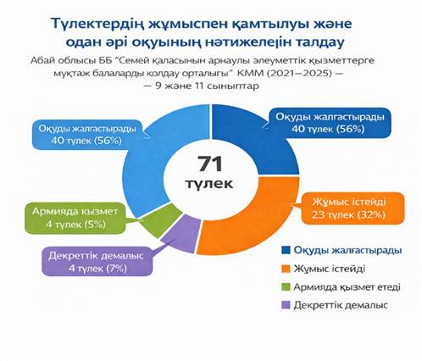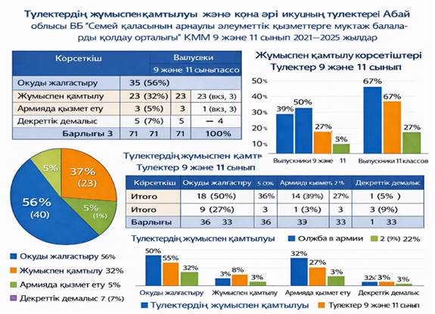
Түлектерді жұмысқа орналастыру және одан әрі оқыту нәтижелілігінің талдауы
1. Көрсеткіштердің жалпы сипаттамасы
Мекемеде тәрбиеленушілердің кәсіби өзін-өзі анықтауы мен әлеуметтік бейімделуі бойынша жұмыс жүйелі түрде жүргізіледі және түлектерді табысты жұмысқа орналастыруға немесе білімін жалғастыруға бағытталған.Жүргізілген талдау түлектердің білім беру және еңбек қызметіне тартылуында тұрақты оң динамиканың бар екенін көрсетеді.
11-сынып түлектері.Талдау кезеңінде 9 тәрбиеленуші бітірді.Нәтижелері:6 адам (67%) оқуын жалғастыруда, оның ішінде: ЖОО – 3, колледж – 3, 2 адам (22%) жұмысқа орналастырылған, 1 адам оқуын аяқтаған
Қорытынды:11-сынып түлектерінің басым бөлігі білімін жалғастыруға бағытталған, бұл олардың оқу мотивациясының қалыптасқанын және кәсіби өзін-өзі анықтауының бар екенін көрсетеді.
9-сынып түлектері.Барлығы: 62 тәрбиеленуші.Нәтижелері:35 адам (56%) оқуын жалғастыруда
  - жалпы орта білім беру ұйымдары – 4
  - колледждер – 31

- 20 адам (32%) жұмысқа орналастырылған
- 3 адам (5%) әскер қатарында қызмет етуде
- 2 адам (3%) декреттік демалыста
- 2 адам (3%) өзге әлеуметтік себептер бойынша

Қорытынды:Негізгі бағыт – колледждерге түсу, бұл тәрбиеленушілердің ерте кәсіби өзін-өзі анықтау тәжірибесіне сәйкес келеді.
Жалпы көрсеткіштер (9 және 11 сыныптар). Барлығы: 71 түлек.Нәтижелері:

- 35 адам (56%) оқуын жалғастыруда
- 23 адам (37%) жұмысқа орналастырылған
- 3 адам (5%) әскер қатарында
- 2 адам (3%) декреттік демалыста

Талдау нәтижелері көрсетеді:
✔түлектердің біліммен және жұмыспен қамтылу деңгейі жоғары (90%-дан астам);
✔колледждерге (ТжКБ ұйымдарына) түсу басым;
✔жұмысқа орналасудың оң динамикасы байқалады;
✔ әлеуметтік тұрғыда бейімделмеген түлектер жоқ.
Нәтижеге қол жеткізуді қамтамасыз ететін факторлар
Түлектердің кәсіби өзін-өзі анықтау мүмкіндіктерін кеңейту, өндірістік тәжірибеден өтуі және кейінгі жұмысқа орналасуы мақсатында:
- директордың орынбасары Абдракова А.К.-ның «Менің кәсіби таңдауым» авторлық бағдарламасына сәйкес жүйелі кәсіби бағдар беру жұмыстары жүргізіледі;
- жоғары сынып тәрбиеленушілері үшін білім беру және бизнес саласының мамандарының қатысуымен кездесулер мен тренингтер ұйымдастырылады;
- кәсіпорындар мен оқу орындарына экскурсиялар өткізіледі;
- түйіндеме, мотивациялық хаттар жазуға және сұхбаттан өтуге көмек көрсетіледі;
- кәсіби сынамалар ұйымдастырылады;
- «Наставники» жобасы жүзеге асырылады;
- жетекші кәсіпорындармен ынтымақтастық туралы меморандумдар жасалған. Бұл түлектердің кәсіби дамуына және еңбек нарығында табысты бейімделуіне мүмкіндік береді.
Серіктес кәсіпорындар:«Жол активтері сапасының ұлттық орталығы» РМК; «Қаражыра» АҚ;
«Эйкос» ЖШС; «ФИК АЛЕЛ» АҚ.
Сонымен қатар, жетім балалар мен ата-анасының қамқорлығынсыз қалған студенттерге әлеуметтік қолдау көрсету мақсатында оқу орындарына жыл сайын ресми сұраулар жіберіледі.
Алынған жауаптар бойынша барлық төлемдер мен әлеуметтік кепілдіктер толық көлемде берілетіні анықталды, бұзушылықтар тіркелмеген.
Қорытынды
2020–2025 жылдар аралығындағы талдау түлектердің әлеуметтік бейімделуі мен кәсіби өзін-өзі анықтауында оң динамиканы көрсетеді.
Колледждер мен жоғары оқу орындарында оқуын жалғастыратын түлектер санының тұрақты өсу үрдісі байқалады. Сонымен қатар, оқудан шығу жағдайларының азаюы кәсіби бағдар беру жұмысының тиімділігін көрсетеді.
Білім беру ұйымдарымен, жатақханалармен және жұмыс берушілермен өзара іс-қимылдың белсенді жүргізілуі, сондай-ақ әлеуметтік қолдау мәселелері бойынша уақтылы жұмыстар түлектердің дербес өмірге табысты бейімделуіне ықпал етеді.
Осылайша, түлектердің оқуында, тәртібінде және әлеуметтік жауапкершілігінде оң динамика байқалады, сондай-ақ білім беру және әлеуметтік қорғау ұйымдарымен ведомствоаралық өзара іс-қимыл нығая түсті.

Показатели
результативности трудоустройства или дальнейшего обучения выпускников 11 класса
год | Кол-во выпускников | Закончили обучение |  | трудоустроены | Продолжают учебу
год | Кол-во выпускников | вуз | колледж | трудоустроены | Продолжают учебу
2020 | 1 |  | 1 | 1
2021 | 2 | 1 | 1 | 2
2022 | 1 |  |  |  | 1
2023 | 2 |  |  |  | 2
2024 | 2 |  |  |  | 2
2025 | 1 |  |  |  | 1
Итог | 9 | 1 | 2 | 3 | 6
Показатели
результативности трудоустройства или дальнейшего обучения выпускников 9 класса
год | Кол-во | Продолжают обучение |  |  | трудоустроены | Декретном отпуске | Служба в армии
год | Кол-во | Сош | колледж | Вуз | трудоустроены | Декретном отпуске | Служба в армии
2020 | 9 |  |  |  | 6 | 3
2021 | 12 |  |  | 1 | 9 |  | 2
2022 | 7 |  | 2 |  | 5
2023 | 13 |  | 12 | 1
2024 | 8 | 2 | 6
2025 | 13 | 2 | 11
итог | 62 | 4 | 31 | 2 | 20 | 3 | 2
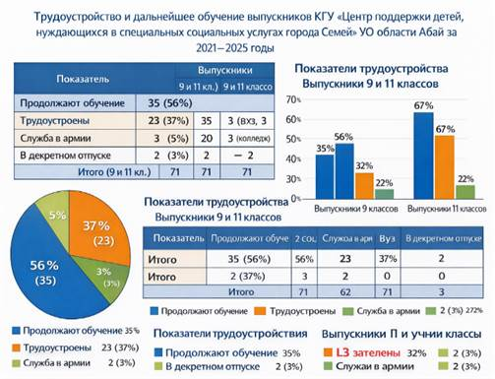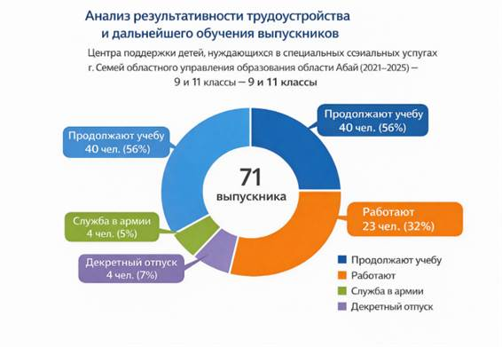
Работа по профессиональному самоопределению и социальной адаптации воспитанников в учреждении носит системный характер и направлена на обеспечение успешного трудоустройства либо продолжения обучения выпускников. Анализ данных показывает устойчивую положительную динамику включенности выпускников в образовательную и трудовую деятельность.
Выпускники 11 классов. За анализируемый период выпущено 9 воспитанников. Результаты: 6 человек (67%) продолжают обучение из них: ВУЗ – 3, колледж – 3, 2 человека (22%) трудоустроены и 1 человек завершил обучение.
Основная доля выпускников 11 классов ориентирована на продолжение образования, что свидетельствует о сформированной учебной мотивации и профессиональном самоопределении.
Выпускники 9 классов. Всего: 62 воспитанника. Результаты: 35 человек (56%) продолжают обучение, СОШ – 4, колледжи – 31, 20 человек (32%) трудоустроены; 3 человека (5%) проходят службу в армии; 2 человека (3%) находятся в декретном отпуске и 2 человека (3%) – иные социальные причины
Преобладающим направлением является поступление в колледжи, что соответствует практике раннего профессионального самоопределения воспитанников.

Факторы, обеспечивающие результат. Достигнутые показатели обеспечены за счет:
Для расширения возможностей профессионального самоопределения, прохождения производственной практики и последующего трудоустройства выпускников Центра:
- осуществляется системная профориентационной работы в соответствии с авторской программой «Мой профессиональный выбор» замдиректора Абдраковой А.К.Проводятся профориентационные встречи и тренинги для старших воспитанников с участием специалистов из сферы образования и бизнеса;
- организуются экскурсии на предприятия и учебные заведения;
- оказывается, помощь в составлении резюме, мотивационных писем и подготовке к собеседованиям;
- организации профессиональных проб;
- реализации проекта «Наставники»;
- заключены меморандумы о сотрудничестве с ведущими предприятиями, сотрудничество с ними открывает дополнительные возможности для профессионального развития и успешной социализации выпускников в трудовой среде. Предприятия готовы принимать воспитанников на практику и рассматривать их как потенциальных сотрудников: РГП на ПХВ «Национальный центр качества дорожных активов»; АО «Қаражыра»; ТОО «Эйкос»; АО «ФИК АЛЕЛ».
- в целях контроля за предоставлением социальной поддержки студентам из числа детей-сирот и детей, оставшихся без попечения родителей ежегодно направляются официальные запросы в учебные заведения по вопросу предоставления стипендии, питания, обмундирования и других льгот.
- Одновременно снижается число случаев отчисления и прекращения обучения, что свидетельствует о повышении уровня профориентационной работы и эффективности сопровождения выпускников.
- Активная работа по взаимодействию с образовательными организациями, общежитиями и работодателями, а также своевременное направление запросов о предоставлении социальной помощи способствуют успешной интеграции выпускников в самостоятельную жизнь.
Таким образом, можно отметить положительную динамику в обучении, дисциплине и социальной ответственности выпускников, а также укрепление межведомственного взаимодействия с организациями образования и социальной защиты
